研究生制定课程计划步骤
- 进“研究生管理信息系统”（http://gmis.nchu.edu.cn）或通过研究生学院网站主页（http://yjs.nchu.edu.cn）左下脚的”研究生管理系统进入”链接进入
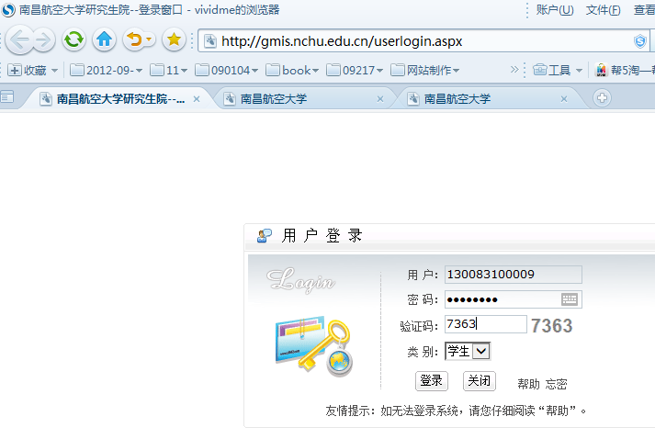
- 输入用户名、密码（新生初始用户名为自己的学号，密码为出生年月日（六位，如19890801））、验证码，同时选择登陆类别为学生，然后点击“登录”进入（若有链接提示请点击）
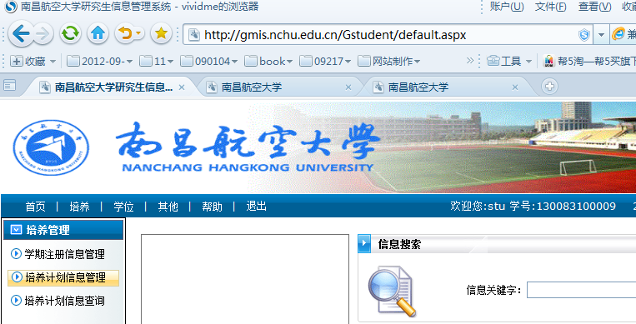
- 点击“培养”--→“培养计划信息管理”，将自动显示本专业的培养课程，出现如下图示（其中已经打钩的课程为本专业培养方案中必修课程，学生无法进行修改。选课必须在和导师充分沟通的前提下进行）
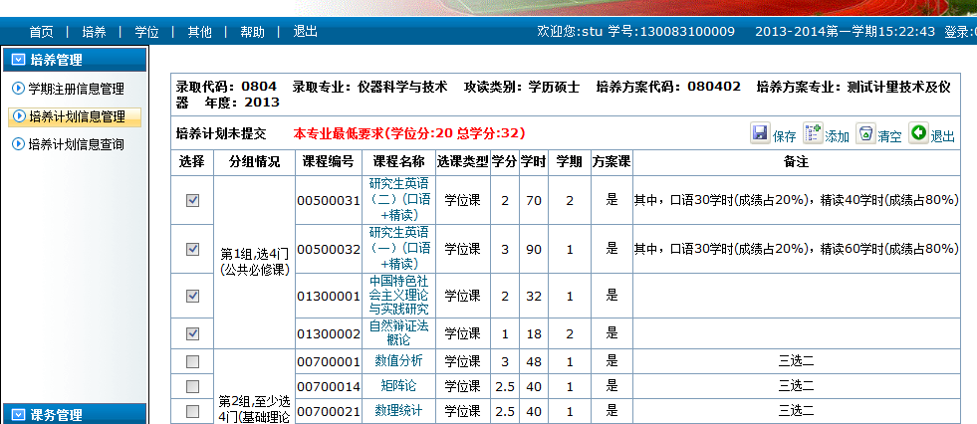
- 学生参照最下方的“正确提交培养计划方法：”的提示进行选课，同时注意每门课程后面的备注信息。跨学科跨专业选修课程请点击右上角的“添加”图标进行。课程选好后，点击右上角“保存”图标，即可。选课学分必须按照本专业的培养方案要求进行，建议总学分不要超过本专业规定最低要求4个学分。若选修学分未能达到本专业的要求，页面上会有如下图提示：如需要跨学科专业选修课程可以通过右上角的“添加”按键进行操作。
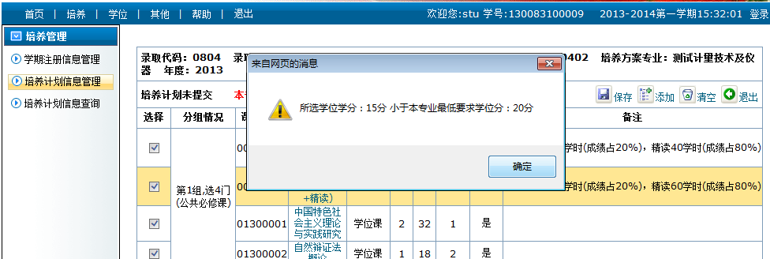
- 满足选课要求，点击“保存”则出现如下图示
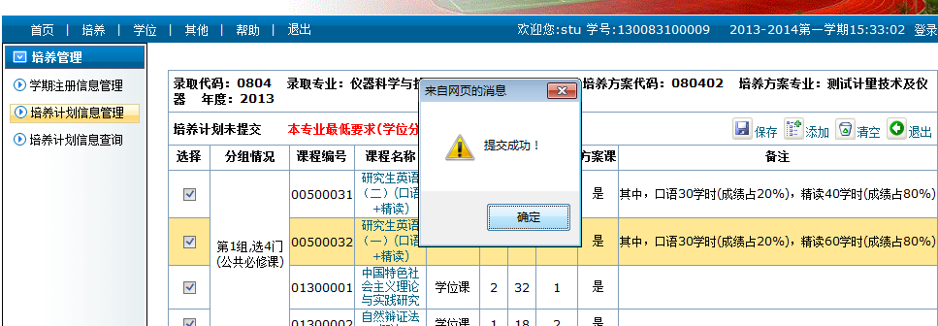
- 选课完成后，点击左侧菜单中“培养计划信息查询”即可查询到自己的课程计划（如下图所示）
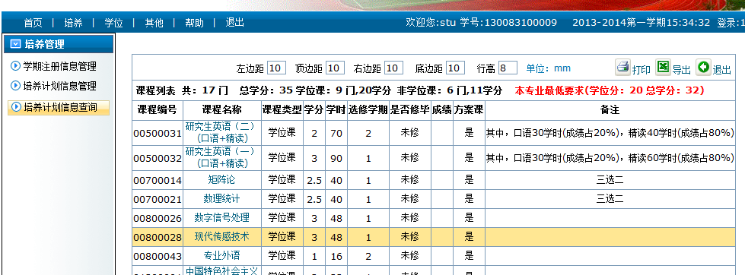
- 点击右上角的“打印”图标，打印课程计划
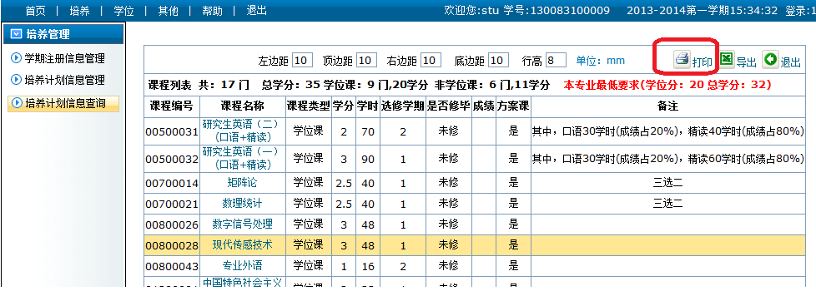
- 点击“打印”后的图示
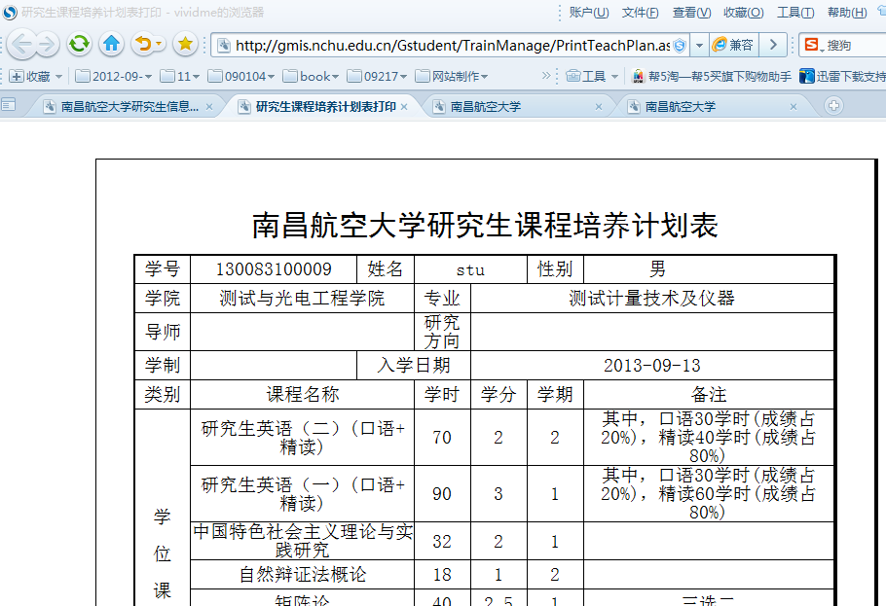
- 选择“文件”---→“打印”，打印课程计划（16K纸，一式三份）,一律不允许导出后打印
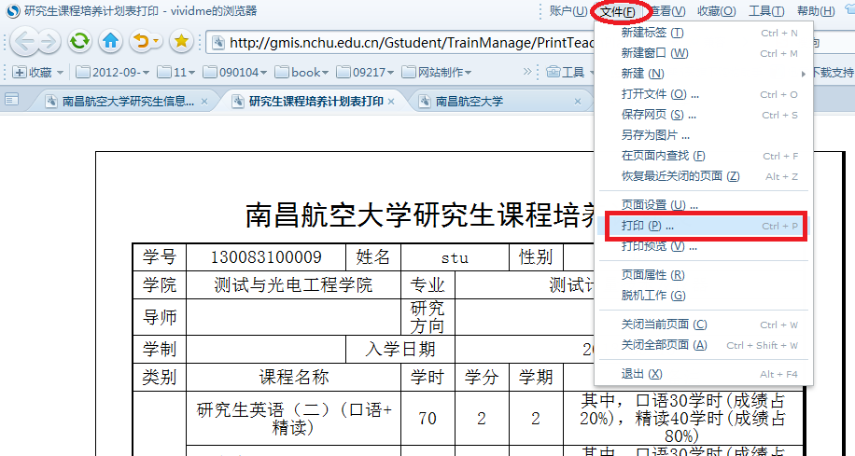
- 打印后的培养计划经签字盖章后方可生效。

另：个人课表等课务信息可在“培养”----→“课务管理”中查询。
